АДМИНИСТРАЦИЯ ЛЕНИНГРАДСКОЙ ОБЛАСТИ
КОМИТЕТ ПО КУЛЬТУРЕ ЛЕНИНГРАДСКОЙ ОБЛАСТИ

ПРИКАЗ

«___»____________2019 г. №_______________

г. Санкт-Петербург

Об установлении границ территории, предмета охраны,
требований к осуществлению деятельности и требований
к градостроительным регламентам в границах территории
объекта культурного наследия регионального значения – достопримечательного места «Памятное место, где находилась усадьба «Пустынька», в которой в 1850 – 1860-е годы жил и работал писатель Толстой Алексей Константинович»,
Ленинградская область, Тосненский район, Никольское городское поселение, дер. Пустынька, уч. 2а

В соответствии со ст. ст. 3.1, 9.2, 33 Федерального закона от 25 июня 2002 года № 73-ФЗ «Об объектах культурного наследия (памятниках истории и культуры) народов Российской Федерации», ст. 4 областного закона Ленинградской области от 25.12.2015 № 140-оз «О государственной охране, сохранении, использовании и популяризации объектов культурного наследия (памятников истории и культуры) народов Российской Федерации, расположенных на территории Ленинградской области», п. 2.2.2. Положения о комитете по культуре Ленинградской области, утвержденного постановлением Правительства Ленинградской области от 24.10.2017 N 431, п р и к а з ы в а ю:
- Установить границы территории объекта культурного наследия регионального значения – достопримечательного места «Памятное место, где находилась усадьба «Пустынька», в которой в 1850 – 1860-е годы жил и работал писатель Толстой Алексей Константинович», местонахождение: Ленинградская область, Тосненский район, Никольское городское поселение, дер. Пустынька, уч. 2а, согласно приложению 1 к настоящему приказу;
- Установить требования к осуществлению деятельности и требования к градостроительным регламентам в границах территории объекта культурного наследия регионального значения – достопримечательного места «Памятное место, где находилась усадьба «Пустынька», в которой в 1850 – 1860-е годы жил и работал писатель Толстой Алексей Константинович», согласно приложению № 2 к настоящему приказу;
- Установить предмет охраны объекта культурного наследия регионального значения – достопримечательного места «Памятное место, где находилась усадьба «Пустынька», в которой в 1850 – 1860-е годы жил и работал писатель Толстой Алексей Константинович», согласно приложению № 3 к настоящему приказу;
- Отделу по осуществлению полномочий Ленинградской области в сфере объектов культурного наследия департамента государственной охраны, сохранения и использования объектов культурного наследия комитета по культуре Ленинградской области обеспечить:
- внесение сведений об установлении границ территории и предмета охраны объекта культурного наследия регионального значения – достопримечательного места «Памятное место, где находилась усадьба «Пустынька», в которой в 1850 – 1860-е годы жил и работал писатель Толстой Алексей Константинович»» в единый государственный реестр объектов культурного наследия (памятников истории и культуры) народов Российской Федерации;
- направление в срок не более чем пять рабочих дней копии настоящего приказа с приложениями в территориальный орган федерального органа исполнительной власти, уполномоченного Правительством Российской Федерации на осуществление государственного кадастрового учета, государственной регистрации прав, ведение Единого государственного реестра недвижимости и предоставление сведений, содержащихся в Едином государственном реестре недвижимости, для внесения сведений о границах территории объекта культурного наследия регионального значения – достопримечательного места «Памятное место, где находилась усадьба «Пустынька», в которой в 1850 – 1860-е годы жил и работал писатель Толстой Алексей Константинович» в единый государственный реестр недвижимости, в соответствии с Федеральным Законом от 13 июля 2015 года № 218-ФЗ «О государственной регистрации недвижимости»;
5. Отделу взаимодействия с муниципальными образованиями, информатизации и организационной работы комитета по культуре Ленинградской области обеспечить размещение настоящего приказа на сайте комитета по культуре Ленинградской области в информационно-телекоммуникационной сети «Интернет»;
6. Контроль за исполнением настоящего приказа возложить на заместителя начальника департамента государственной охраны, сохранения и использования объектов культурного наследия комитета по культуре Ленинградской области.
7. Настоящий приказ вступает в силу со дня его официального опубликования.

Председатель комитета Е.В. Чайковский

Приложение 1
к Приказу комитета по культуре
Ленинградской области
от «__» ________ 2019 г. № ________

Границы территории
объекта культурного наследия регионального значения – достопримечательного места «Памятное место, где находилась усадьба «Пустынька», в которой в 1850 – 1860-е годы жил и работал писатель Толстой Алексей Константинович»,
Ленинградская область, Тосненский район, Никольское городское поселение, дер. Пустынька, уч. 2а

  - Описание границы территории достопримечательного места.
Граница территории объекта культурного наследия регионального значения – достопримечательного места проходит:
от точки 1 к точке 2 – в северо-восточном направлении от границы памятника природы «Саблинский» к границе земельного участка с кадастровым номером 47:26:0402001:126;
от точки 2 к точке 3 – в северо-восточном направлении по границе земельного участка с кадастровым номером 47:26:0402001:126;
от точки 3 к точке 4 – в северо-восточном направлении перпендикулярно границам земельного участка с кадастровым номером 47:26:0000000:38673;
от точки 4 к точке 5 – в юго-восточном направлении по границам земельных участков 47:26:0417001:139, 47:26:0417001:138, 47:26:0417001:137;
от точки 5 к точке 6 – в северо-восточном направлении по границе земельного участка с кадастровым номером 47:26:0417001:66;
от точки 6 к точке 7 – в юго-восточном направлении перпендикулярно к границе земельного участка с кадастровым номером 47:26:0417001:43 и 47:26:0417001:18;
от точки 7 к точке 8 – в западном направлении параллельно границе земельного участка с кадастровым номером 47:26:0417001:18;
от точки 8 к точке 9 – по границе земельного участка с кадастровым номером 47:26:0417001:18;
от точки 9 к точке 10 – в юго-западном направлении перпендикулярно границам земельного участка с кадастровым номером 47:26:0000000:38673;
от точки 10 к точке 15 – в юго-восточном направлении по границе земельного участка с кадастровым номером 47:26:0000000:38673;
от точки 15 к точке 27 – в западном направлении по верхней южной бровке оврага;
от точки 27 к точке 28 – в западном направлении до границы памятника природы «Саблинский»;
от точки 28 к точке 1 – в северо-западном направлении через точки 29-31 по границе памятника природы «Саблинский».

  - Карта границ территории достопримечательного места
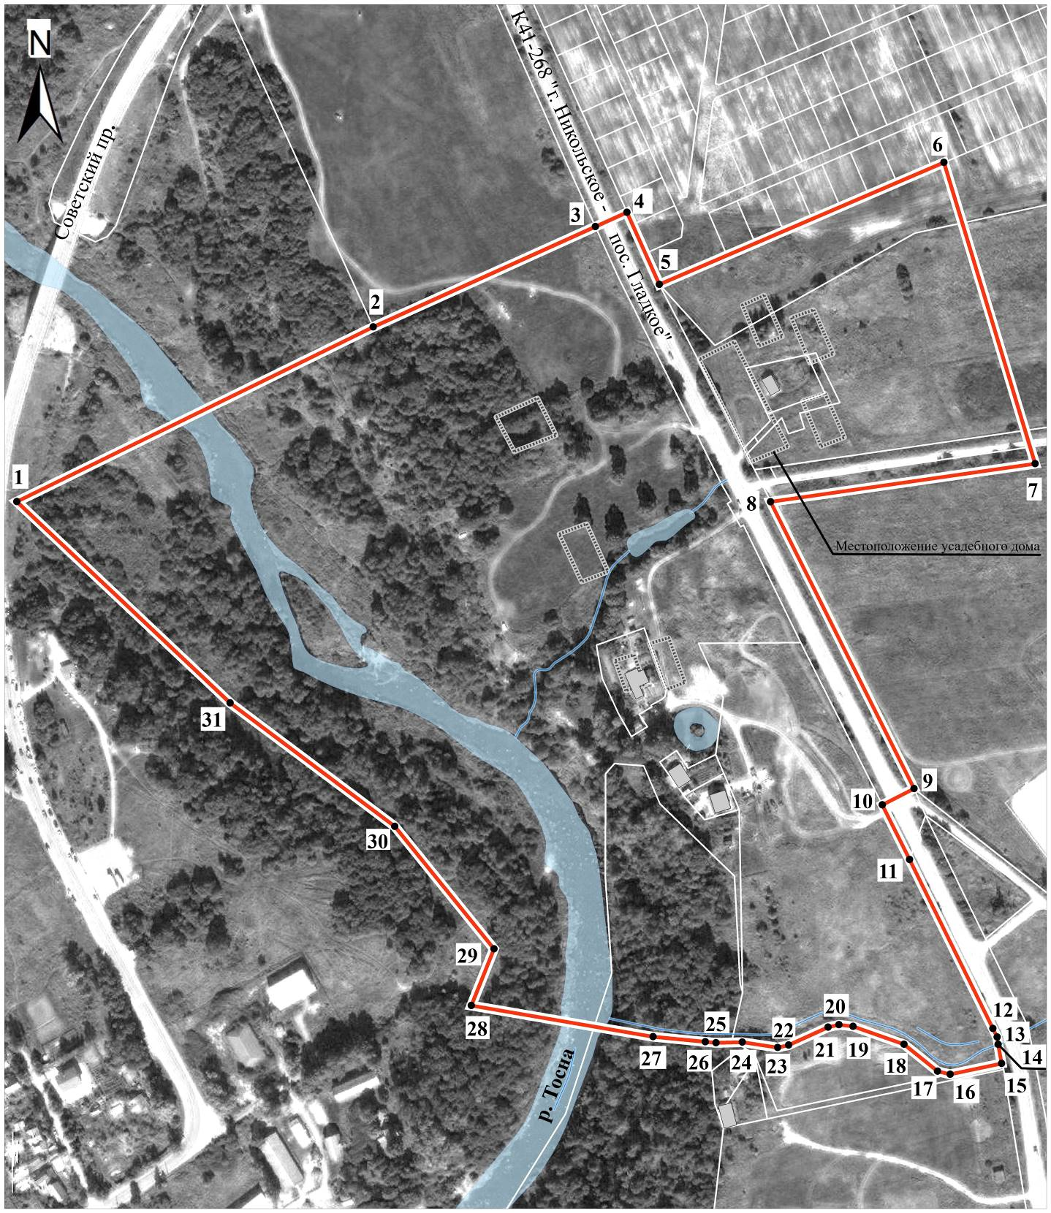

  - Координаты поворотных точек границ территории достопримечательного места
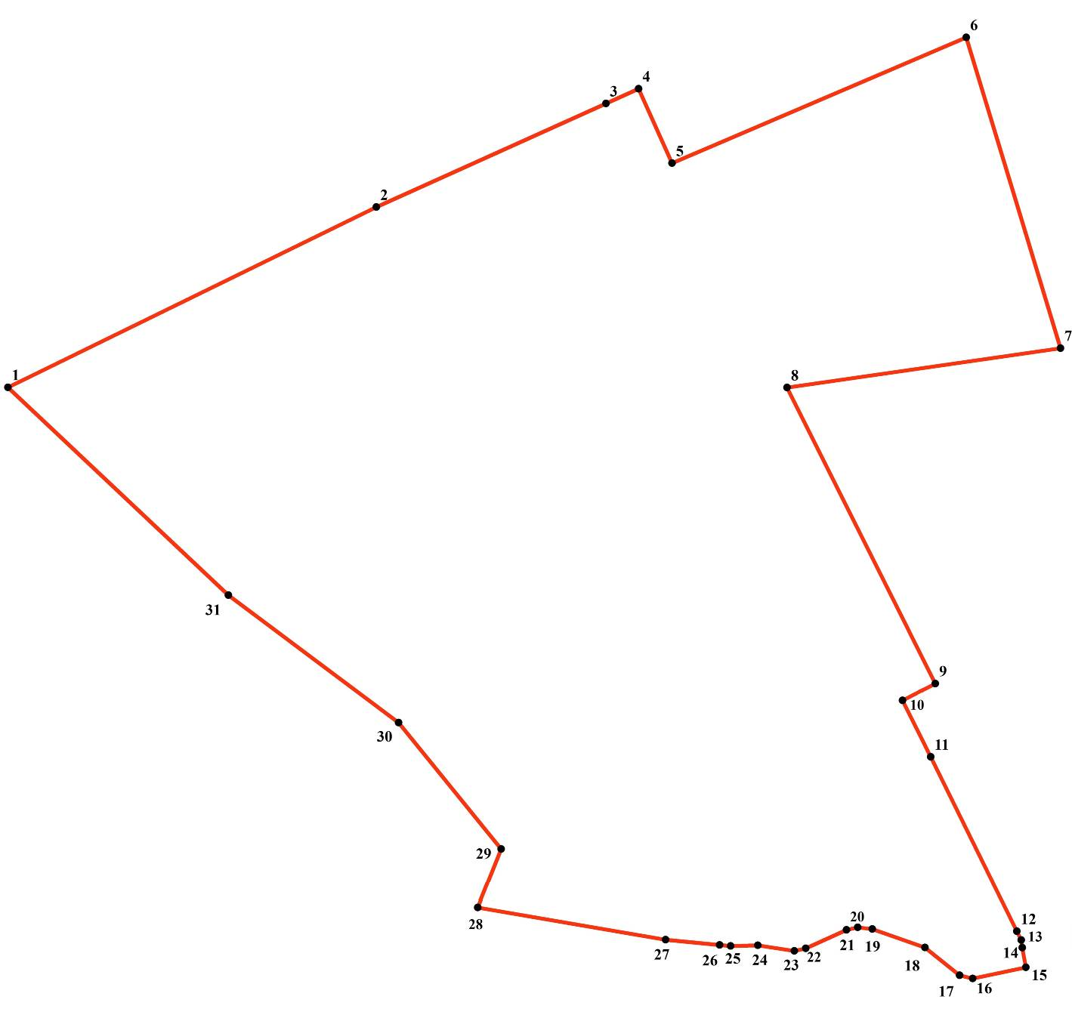
Наименование (номер) характерной точки | Координаты характерных точек в МСК (метры) |  | Метод определения координат | Значение погрешности определения координат в системе, установленной для ведения ГКН, (м)
 | Х | Y
1 | 406144,59 | 2241461,78 | Фотограмметрический | 0,20
2 | 406258,03 | 2241693,13 | Фотограмметрический | 0,20
3 | 406323,19 | 2241837,31 | Фотограмметрический | 0,20
4 | 406332,54 | 2241857,83 | Фотограмметрический | 0,20
5 | 406285,63 | 2241878,86 | Фотограмметрический | 0,20
6 | 406364,86 | 2242063,57 | Фотограмметрический | 0,20
7 | 406169,19 | 2242122,76 | Фотограмметрический | 0,20
8 | 406144,42 | 2241951,04 | Фотограмметрический | 0,20
9 | 405958,13 | 2242044,14 | Фотограмметрический | 0,20
10 | 405947,56 | 2242023,55 | Фотограмметрический | 0,20
11 | 405911,99 | 2242041,21 | Фотограмметрический | 0,20
12 | 405802,21 | 2242095,33 | Фотограмметрический | 0,20
13 | 405796,67 | 2242098,06 | Фотограмметрический | 0,20
14 | 405791,94 | 2242098,80 | Фотограмметрический | 0,20
15 | 405779,50 | 2242100,98 | Фотограмметрический | 0,20
16 | 405772,52 | 2242067,64 | Фотограмметрический | 0,20
17 | 405774,52 | 2242059,35 | Фотограмметрический | 0,20
18 | 405791,98 | 2242037,60 | Фотограмметрический | 0,20
19 | 405803,63 | 2242004,53 | Фотограмметрический | 0,20
20 | 405804,68 | 2241995,40 | Фотограмметрический | 0,20
21 | 405803,16 | 2241988,38 | Фотограмметрический | 0,20
22 | 405791,52 | 2241962,72 | Фотограмметрический | 0,20
23 | 405789,93 | 2241955,57 | Фотограмметрический | 0,20
24 | 405793,42 | 2241932,63 | Фотограмметрический | 0,20
25 | 405792,94 | 2241915,66 | Фотограмметрический | 0,20
26 | 405793,62 | 2241908,65 | Фотограмметрический | 0,20
27 | 405796,91 | 2241874,71 | Фотограмметрический | 0,20
28 | 405817,22 | 2241756,83 | Фотограмметрический | 0,20
29 | 405854,03 | 2241771,50 | Фотограмметрический | 0,20
30 | 405933,57 | 2241707,12 | Фотограмметрический | 0,20
31 | 406013,73 | 2241600,16 | Фотограмметрический | 0,20
1 | 406144,59 | 2241461,78 | Фотограмметрический | 0,20

Приложение 2
к Приказу комитета по культуре
Ленинградской области
от «__» ________ 2019 г. № ________

Требования к осуществлению деятельности и требования к градостроительным регламентам в границах территории
объекта культурного наследия регионального значения – достопримечательного места «Памятное место, где находилась усадьба «Пустынька», в которой в 1850 – 1860-е годы жил и работал писатель Толстой Алексей Константинович»,
Ленинградская область, Тосненский район, Никольское городское поселение, дер. Пустынька, уч. 2а

Карта (схема) границы территории Достопримечательного места
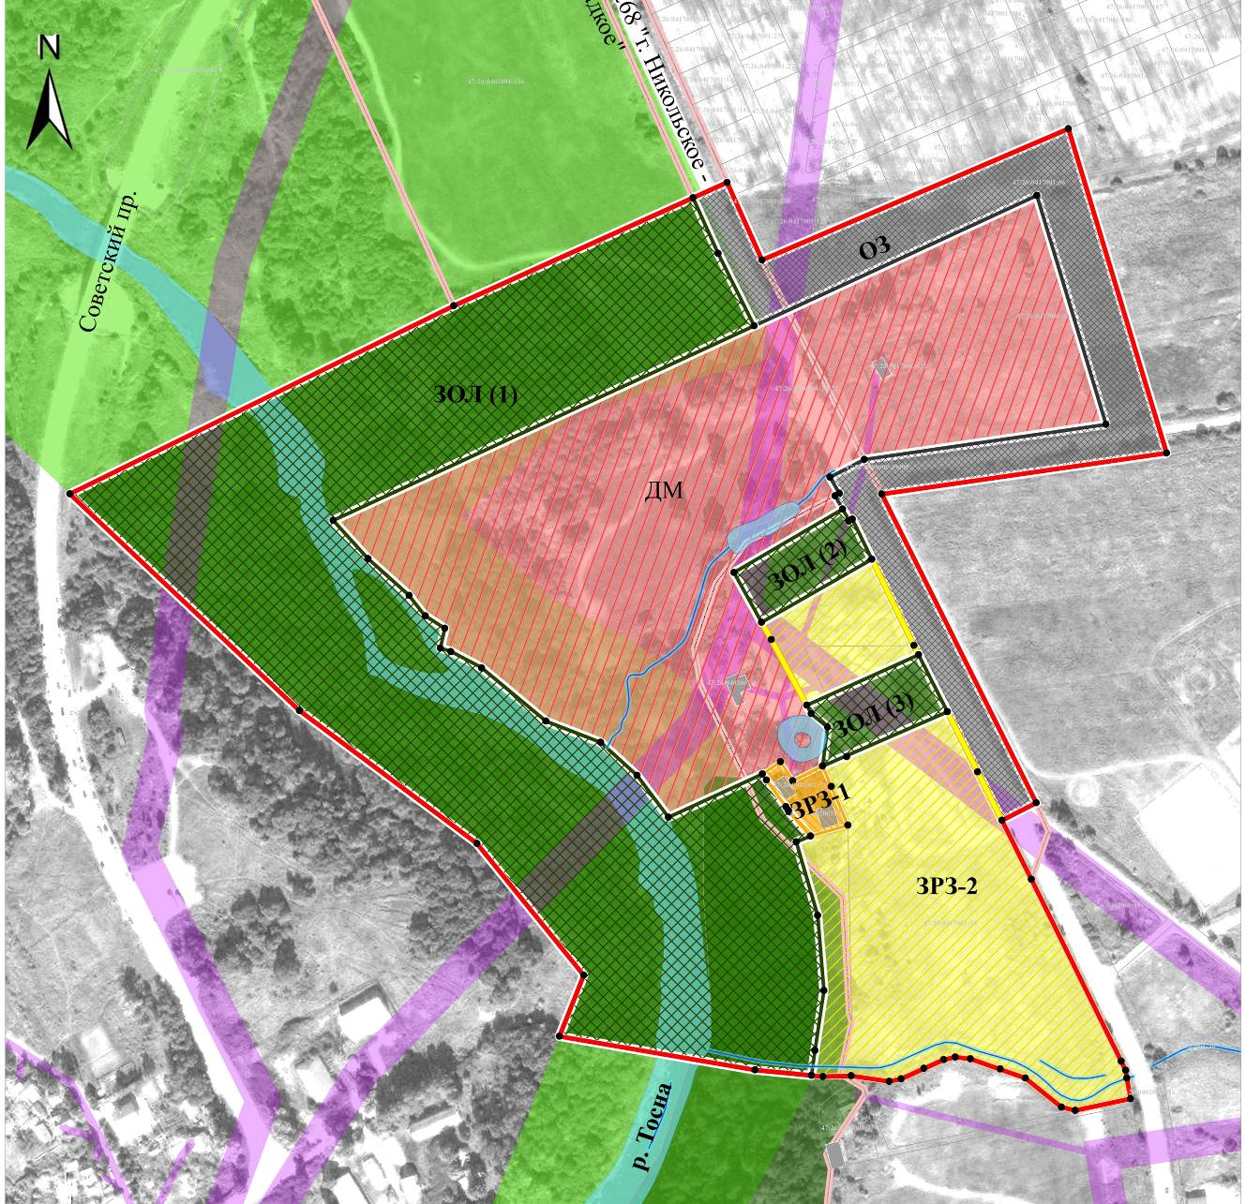

Карты (схемы) требований к осуществлению деятельности и градостроительным регламентам на отдельных участках в границах территории Достопримечательного места

ГРАНИЦЫ РЕГЛАМЕНТНОГО УЧАСТКА
объекта культурного наследия регионального значения «Памятное место, где находилась усадьба «Пустынька», в которой в 1850-1860-е годы жил и работал писатель Толстой Алексей Константинович», расположенного по адресу: Ленинградская область, Тосненский муниципальный район, Никольское городское поселение, дер. Пустынка, уч. 2а:
(индекс регламентного участка ДМ).
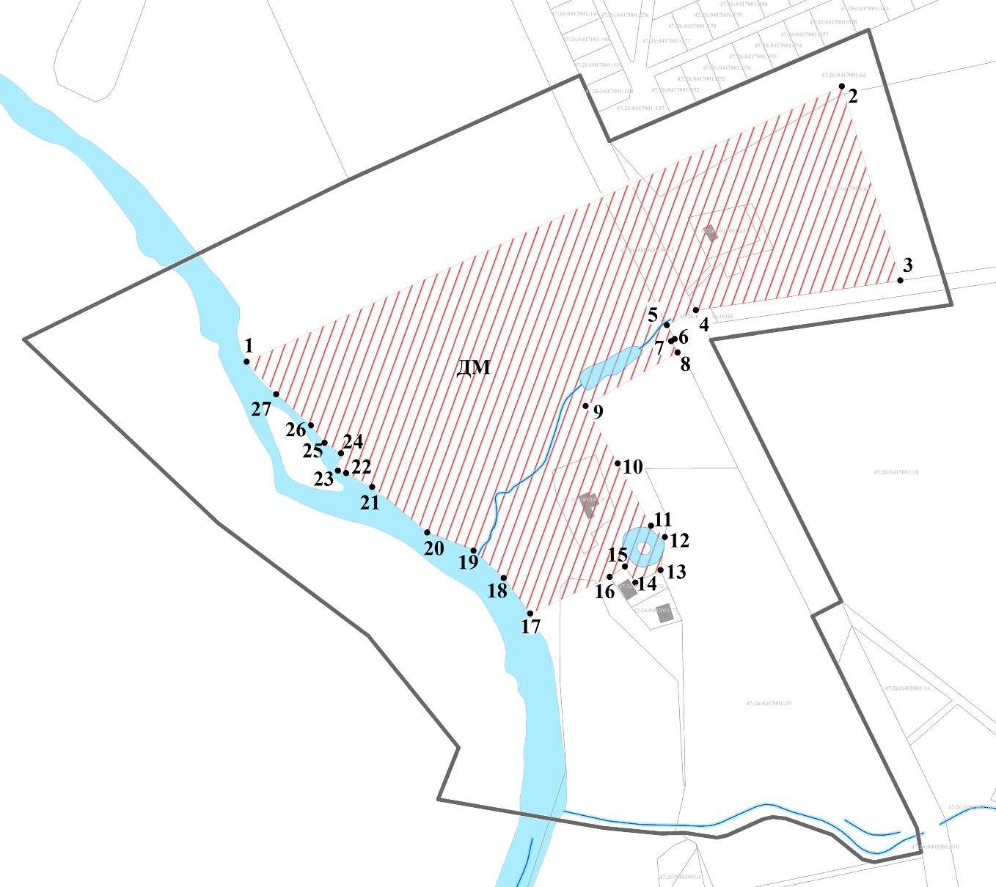
- Текстовое описание границ регламентного участка объекта культурного наследия регионального значения «Памятное место, где находилась усадьба «Пустынька», в которой в 1850-1860-е годы жил и работал писатель Толстой Алексей Константинович», расположенного по адресу: Ленинградская область, Тосненский муниципальный район, Никольское городское поселение, дер. Пустынка, уч. 2а (ДМ):
Границы регламентного участка объекта культурного наследия ДМ проходят:
От точки 1 к точке 2 – в северо-восточном направлении 456 м;
От точки 2 к точке 3 – в юго-восточном направлении 144,38 м до границы земельного участка с кадастровым номером 47:26:0417001:43;
От точки 3 к точке 4 – в западном направлении по границе земельного участка с кадастровым номером 47:26:0417001:43;
От точки 4 к точке 5 – в западном направлении перпендикулярно полосе отвода автодороги «41К-268 г. Никольское – пос. Гладкое» с кадастровым номером 47:26:0000000:38673;
От точки 5 к точке 8 – в юго-восточном направлении по границе полосы отвода автодороги «41К-268 г. Никольское – пос. Гладкое» с кадастровым номером 47:26:0000000:38673;
От точки 8 к точке 9 – в юго-западном направлении 75,7 м;
От точки 9 к точке 11 – в юго-восточном направлении 97,3 м к берегу пруда округлой формы;
От точки 11 к точке 13 – в южном направлении вдоль берега пруда округлой формы до границы земельного участка с кадастровым номером 47:26:0402001:73;
От точки 13 к точке 16 – в западном направлении по границе земельного участка с кадастровым номером 47:26:0402001:73;
От точки 16 к точке 17 – в юго-западном направлении 62,6 м до уреза воды р. Тосна;
От точки 17 к точке 1 – в северо-западном направлении вдоль берега р. Тосна.

- Координаты характерных (поворотных) точек границ регламентного участка объекта культурного наследия (ДМ):
Обозначение (номер) характерной точки | Координаты характерных точек в местной системе координат  (МСК-47, зона 2)
 | Х | У
1 | 406128,54 | 2241620,44
2 | 406324,66 | 2242044,48
3 | 406186,45 | 2242086,24
4 | 406165,34 | 2241940,57
5 | 406154,59 | 2241919,83
6 | 406144,90 | 2241925,53
7 | 406143,40 | 2241922,93
8 | 406135,40 | 2241927,53
9 | 406097,06 | 2241862,02
10 | 406056,57 | 2241884,48
11 | 406011,91 | 2241908,64
12 | 406003,83 | 2241918,49
13 | 405980,28 | 2241915,41
14 | 405971,38 | 2241897,43
15 | 405982,82 | 2241889,98
16 | 405975,50 | 2241879,10
17 | 405949,47 | 2241822,56
18 | 405974,60 | 2241803,59
19 | 405994,57 | 2241781,70
20 | 406007,42 | 2241748,73
21 | 406039,90 | 2241709,53
22 | 406049,70 | 2241691,04
23 | 406051,46 | 2241685,07
24 | 406063,80 | 2241687,31
25 | 406071,30 | 2241675,58
26 | 406083,69 | 2241665,83
27 | 406128,54 | 2241620,44
1 | 406128,54 | 2241620,44

ГРАНИЦЫ РЕГЛАМЕНТНОГО УЧАСТКА
объекта культурного наследия регионального значения «Памятное место, где находилась усадьба «Пустынька», в которой в 1850-1860-е годы жил и работал писатель Толстой Алексей Константинович», расположенного по адресу: Ленинградская область, Тосненский муниципальный район, Никольское городское поселение, дер. Пустынка, уч. 2а:
(индекс регламентного участка ОЗ).
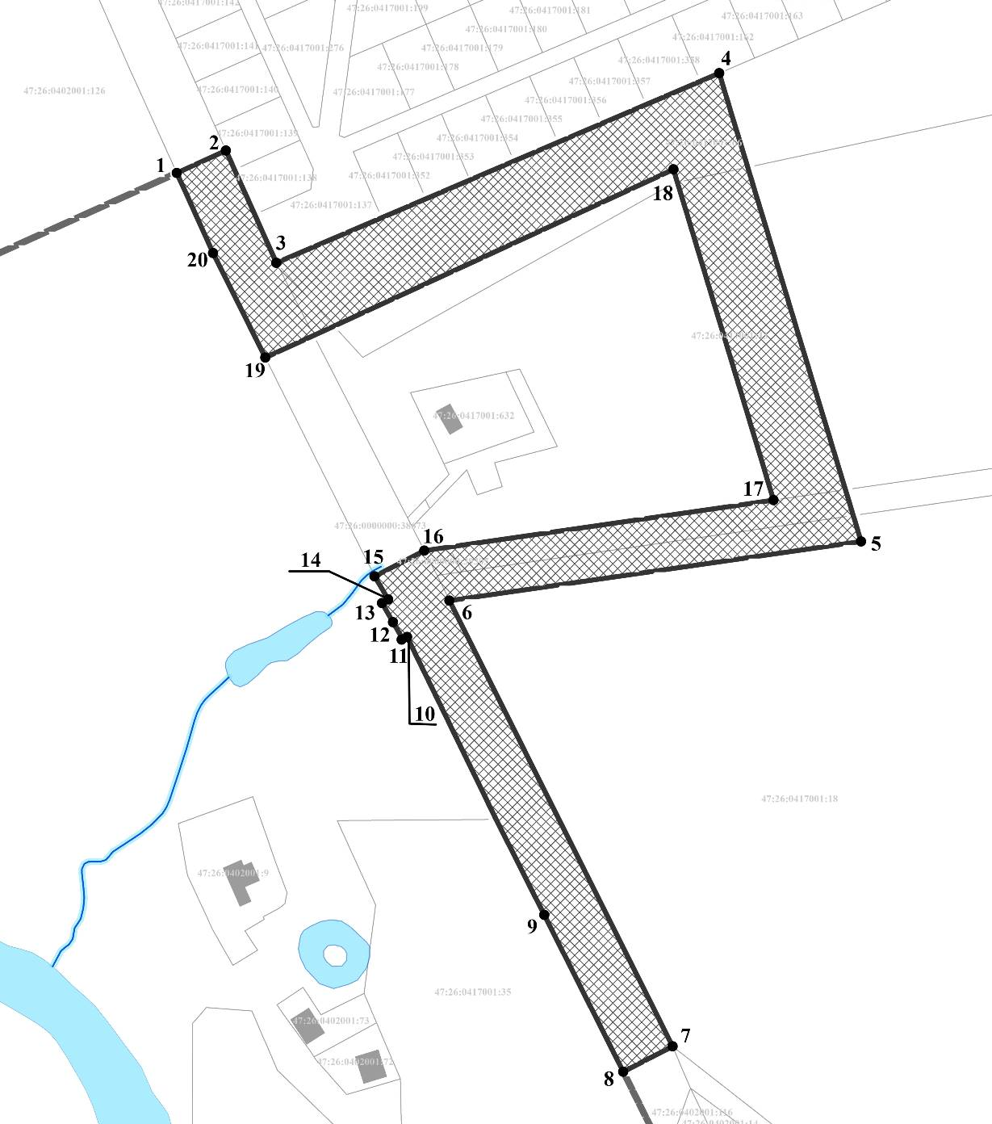
- Текстовое описание границ регламентного участка объекта культурного наследия регионального значения «Памятное место, где находилась усадьба «Пустынька», в которой в 1850-1860-е годы жил и работал писатель Толстой Алексей Константинович», расположенного по адресу: Ленинградская область, Тосненский муниципальный район, Никольское городское поселение, дер. Пустынка, уч. 2а (ОЗ):

Границы регламентного участка объекта культурного наследия ОЗ проходят:
От точки 1 к точке 2 – в северо-восточном направлении перпендикулярно границам земельного участка с кадастровым номером 47:26:0000000:38673;
От точки 2 к точке 3 – в юго-восточном направлении по границам земельных участков 47:26:0417001:139, 47:26:0417001:138, 47:26:0417001:137;
От точки 3 к точке 4 – в северо-восточном направлении по границе земельного участка с кадастровым номером 47:26:0417001:66;
От точки 4 к точке 5 – в юго-восточном направлении перпендикулярно к границе земельного участка с кадастровым номером 47:26:0417001:43 и 47:26:0417001:18;
От точки 5 к точке 6 – в западном направлении параллельно границе земельного участка с кадастровым номером 47:26:0417001:18;
От точки 6 к точке 7 – по границе земельного участка с кадастровым номером 47:26:0417001:18;
От точки 7 к точке 8 – в юго-западном направлении перпендикулярно границам земельного участка с кадастровым номером 47:26:0000000:38673;
От точки 8 к точке 15 – в северо-западном направлении по границе земельного участка с кадастровым номером 47:26:0000000:38673;
От точки 15 к точке 16 – в северо-восточном направлении перпендикулярно границам земельного участка с кадастровым номером 47:26:0000000:38673;
От точки 16 к точке 17 – в северо-восточном направлении по границе земельного участка с кадастровым номером 47:26:0417001:43 и границе территории ОКН;
От точки 17 к точке 18 – в северо-западном направлении по границе территории ОКН;
От точки 18 к точке 19 – в юго-западном направлении по границе территории ОКН;
От точки 19 к точке 1 – в северо-западном направлении через точку 20 по границе земельного участка с кадастровым номером 47:26:0000000:38673.

- Координаты характерных (поворотных) точек границ регламентного участка объекта культурного наследия (ОЗ):
Обозначение (номер) характерной точки | Координаты характерных точек в местной системе координат  (МСК-47, зона 2)
 | Х | У
1 | 406323,19 | 2241837,31
2 | 406332,54 | 2241857,83
3 | 406285,63 | 2241878,86
4 | 406364,86 | 2242063,57
5 | 406169,19 | 2242122,76
6 | 406144,42 | 2241951,04
7 | 405958,13 | 2242044,14
8 | 405947,56 | 2242023,55
9 | 406013,05 | 2241990,60
10 | 406129,27 | 2241933,39
11 | 406128,26 | 2241931,63
12 | 406135,40 | 2241927,53
13 | 406143,40 | 2241922,93
14 | 406144,90 | 2241925,53
15 | 406154,59 | 2241919,83
16 | 406165,34 | 2241940,57
17 | 406186,45 | 2242086,24
18 | 406324,66 | 2242044,48
19 | 406246,02 | 2241874,24
20 | 406289,70 | 2241852,46
1 | 406323,19 | 2241837,31

ГРАНИЦЫ РЕГЛАМЕНТНОГО УЧАСТКА
объекта культурного наследия регионального значения «Памятное место, где находилась усадьба «Пустынька», в которой в 1850-1860-е годы жил и работал писатель Толстой Алексей Константинович», расположенного по адресу: Ленинградская область, Тосненский муниципальный район, Никольское городское поселение, дер. Пустынка, уч. 2а:
(индекс регламентного участка ЗРЗ-1).
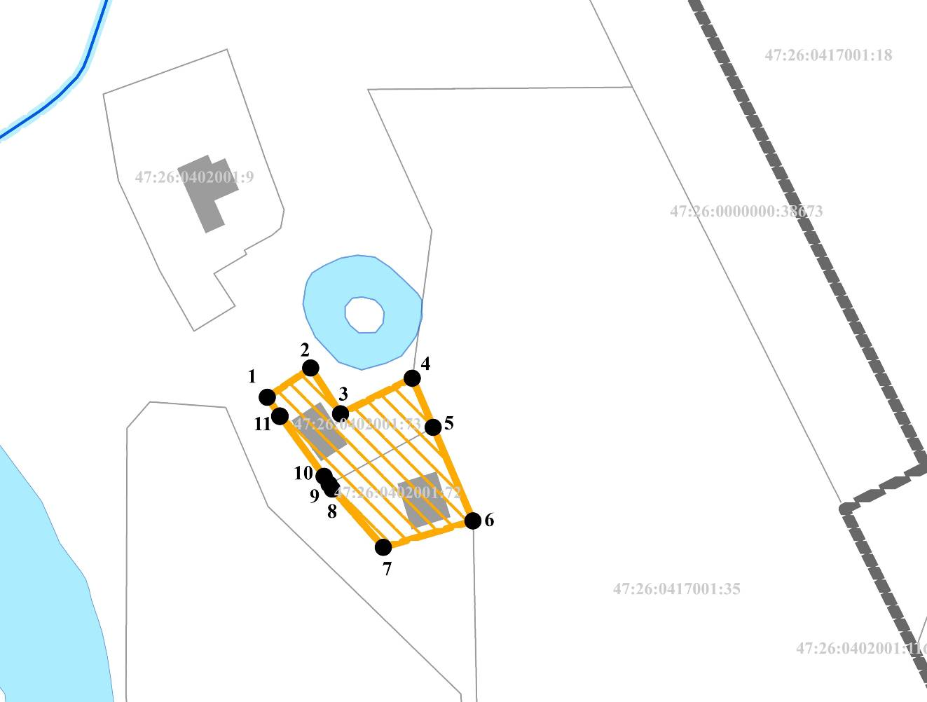

- Текстовое описание границ регламентного участка объекта культурного наследия регионального значения «Памятное место, где находилась усадьба «Пустынька», в которой в 1850-1860-е годы жил и работал писатель Толстой Алексей Константинович», расположенного по адресу: Ленинградская область, Тосненский муниципальный район, Никольское городское поселение, дер. Пустынка, уч. 2а (ЗРЗ-1):

Границы регламентного участка объекта культурного наследия ЗРЗ-1 проходят:
От точки 1 к точке 2 – в северо-восточном направлении по границе земельного участка с кадастровым номером 47:26:0402001:73;
От точки 2 к точке 3 – в юго-восточном направлении по границе земельного участка 47:26:0402001:73;
От точки 3 к точке 4 – в северо-восточном направлении по границе земельного участка с кадастровым номером 47:26:0402001:73;
От точки 4 к точке 5 – в юго-восточном направлении по границе земельного участка 47:26:0402001:73;
От точки 5 к точке 6 – в юго-восточном направлении по границе земельного участка 47:26:0402001:72;
От точки 6 к точке 7 – в юго-западном направлении по границе земельного участка 47:26:0402001:72;
От точки 7 к точке 1 – в северо-западном направлении через точки 8-11 по границе земельного участка 47:26:0402001:72.

- Координаты характерных (поворотных) точек границ регламентного участка объекта культурного наследия (ЗРЗ-1):
Обозначение (номер) характерной точки | Координаты характерных точек в местной системе координат  (МСК-47, зона 2)
 | Х | У
1 | 405975,50 | 2241879,10
2 | 405982,82 | 2241889,98
3 | 405971,38 | 2241897,43
4 | 405980,28 | 2241915,41
5 | 405967,98 | 2241920,64
6 | 405944,57 | 2241930,60
7 | 405937,99 | 2241908,17
8 | 405952,53 | 2241895,34
9 | 405953,76 | 2241894,56
10 | 405955,74 | 2241893,30
11 | 405971,89 | 2241881,54
1 | 405975,50 | 2241879,10

ГРАНИЦЫ РЕГЛАМЕНТНОГО УЧАСТКА
объекта культурного наследия регионального значения «Памятное место, где находилась усадьба «Пустынька», в которой в 1850-1860-е годы жил и работал писатель Толстой Алексей Константинович», расположенного по адресу: Ленинградская область, Тосненский муниципальный район, Никольское городское поселение, дер. Пустынка, уч. 2а:
(индекс регламентного участка ЗРЗ-2).
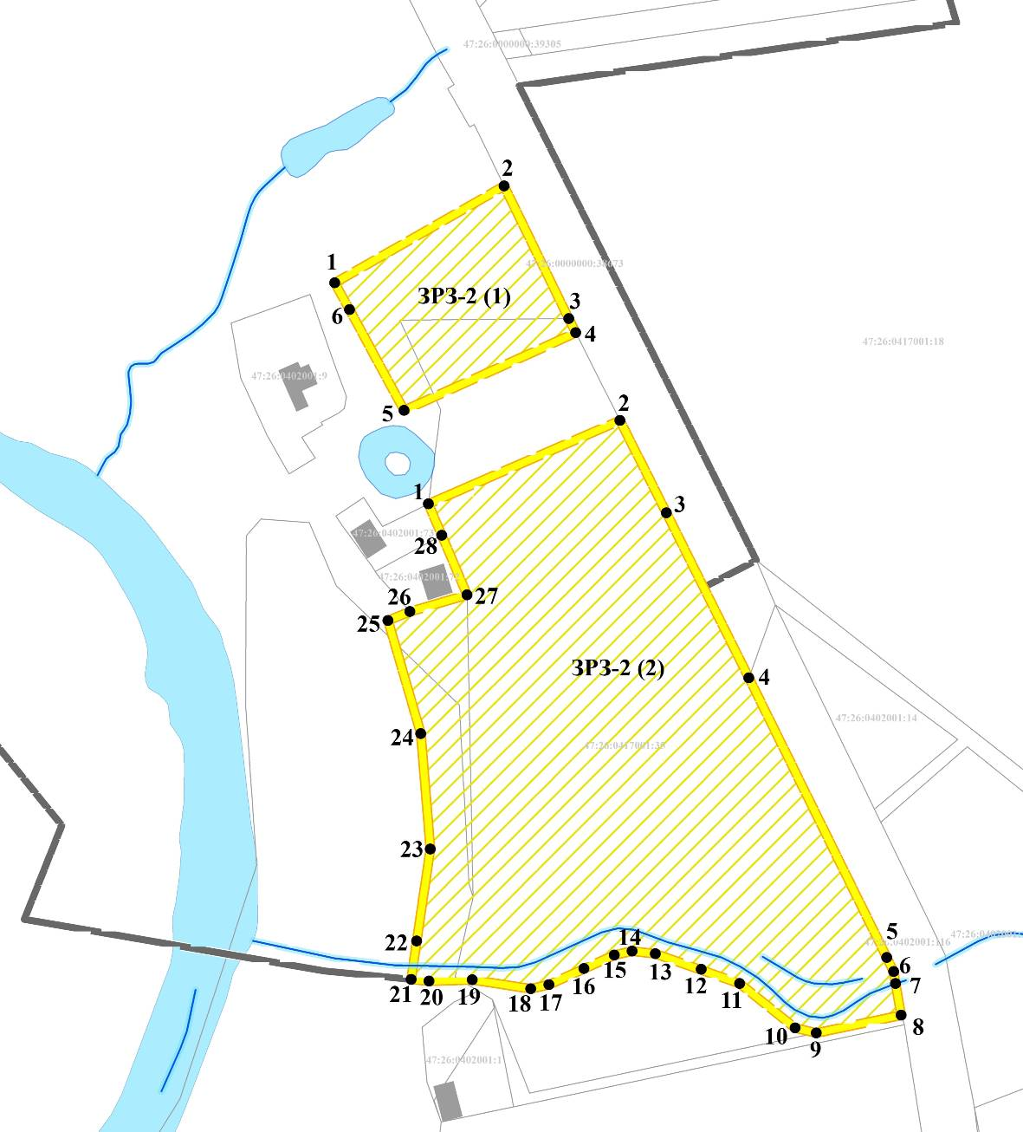

- Текстовое описание границ регламентного участка объекта культурного наследия регионального значения «Памятное место, где находилась усадьба «Пустынька», в которой в 1850-1860-е годы жил и работал писатель Толстой Алексей Константинович», расположенного по адресу: Ленинградская область, Тосненский муниципальный район, Никольское городское поселение, дер. Пустынка, уч. 2а (ЗРЗ-2):

Границы регламентного участка объекта культурного наследия ЗРЗ-2 проходят:
От точки 1 к точке 2 – в северо-восточном направлении к границе земельного участка с кадастровым номером 47:26:0000000:38673;
От точки 2 к точке 4 – в юго-восточном направлении по границе земельного участка с кадастровым номером 47:26:0000000:38673;
От точки 4 к точке 5 – в юго-западном направлении от границы земельного участка с кадастровым номером 47:26:0000000:38673 к границе территории объекта культурного наследия в створе с северным берегом пруда округлой формы;
От точки 5 к точке 1 – в северо-западном направлении через точку 6 по границе территории объекта культурного наследия.
Границы регламентного участка объекта культурного наследия ЗРЗ-2 (2) проходят:
От точки 1 к точке 2 – в северо-восточном направлении от границы земельного участка с кадастровым номером 47:26:0402001:73 к границе земельного участка с кадастровым номером 47:26:0000000:38673;
От точки 2 к точке 3 – в северо-восточном направлении по границе объекта культурного наследия;
От точки 3 к точке 6 – в юго-восточном направлении по границе земельного участка с кадастровым номером 47:26:0000000:38673;
От точки 6 к точке 22 – в западном направлении по верхней южной бровке оврага;
От точки 22 к точке 26 – в северном направлении по границе памятника природы «Саблинский»;
От точки 26 к точке 28 – в северо-восточном направлении по границе земельного участка 47:26:0402001:72;
От точки 28 к точке 1 – в северо-западном направлении по границе земельных участков 47:26:0402001:72 и 47:26:0402001:73.
- Координаты характерных (поворотных) точек границ регламентного участка объекта культурного наследия (ЗРЗ-2):

Обозначение (номер) характерной точки | Координаты характерных точек в местной системе координат  (МСК-47, зона 2)
 | Х | У
(1)
1 | 406067,06 | 2241878,66
2 | 406105,11 | 2241945,15
3 | 406053,03 | 2241970,49
4 | 406047,50 | 2241973,27
5 | 406017,00 | 2241905,88
6 | 406056,57 | 2241884,48
1 | 406067,06 | 2241878,66

Обозначение (номер) характерной точки | Координаты характерных точек в местной системе координат  (МСК-47, зона 2)
 | Х | У
(2)
1 | 405980,28 | 2241915,41
2 | 406013,05 | 2241990,60
3 | 405976,77 | 2242008,86
4 | 405911,99 | 2242041,21
5 | 405802,21 | 2242095,33
6 | 405802,21 | 2242095,33
7 | 405796,67 | 2242098,06
8 | 405791,94 | 2242098,80
9 | 405779,50 | 2242100,98
10 | 405772,52 | 2242067,64
11 | 405774,52 | 2242059,35
12 | 405791,98 | 2242037,60
13 | 405797,54 | 2242022,52
14 | 405803,63 | 2242004,53
15 | 405804,68 | 2241995,40
16 | 405803,16 | 2241988,38
17 | 405797,87 | 2241976,47
18 | 405791,52 | 2241962,72
19 | 405789,93 | 2241955,57
20 | 405793,42 | 2241932,63
21 | 405793,61 | 2241908,65
22 | 405808,65 | 2241910,84
23 | 405844,81 | 2241916,18
24 | 405890,07 | 2241912,46
25 | 405934,50 | 2241899,58
26 | 405937,99 | 2241908,17
27 | 405944,57 | 2241930,60
28 | 405967,98 | 2241920,64
1 | 405980,28 | 2241915,41

ГРАНИЦЫ РЕГЛАМЕНТНОГО УЧАСТКА
объекта культурного наследия регионального значения «Памятное место, где находилась усадьба «Пустынька», в которой в 1850-1860-е годы жил и работал писатель Толстой Алексей Константинович», расположенного по адресу: Ленинградская область, Тосненский муниципальный район, Никольское городское поселение, дер. Пустынка, уч. 2а:
(индекс регламентного участка ЗОЛ).
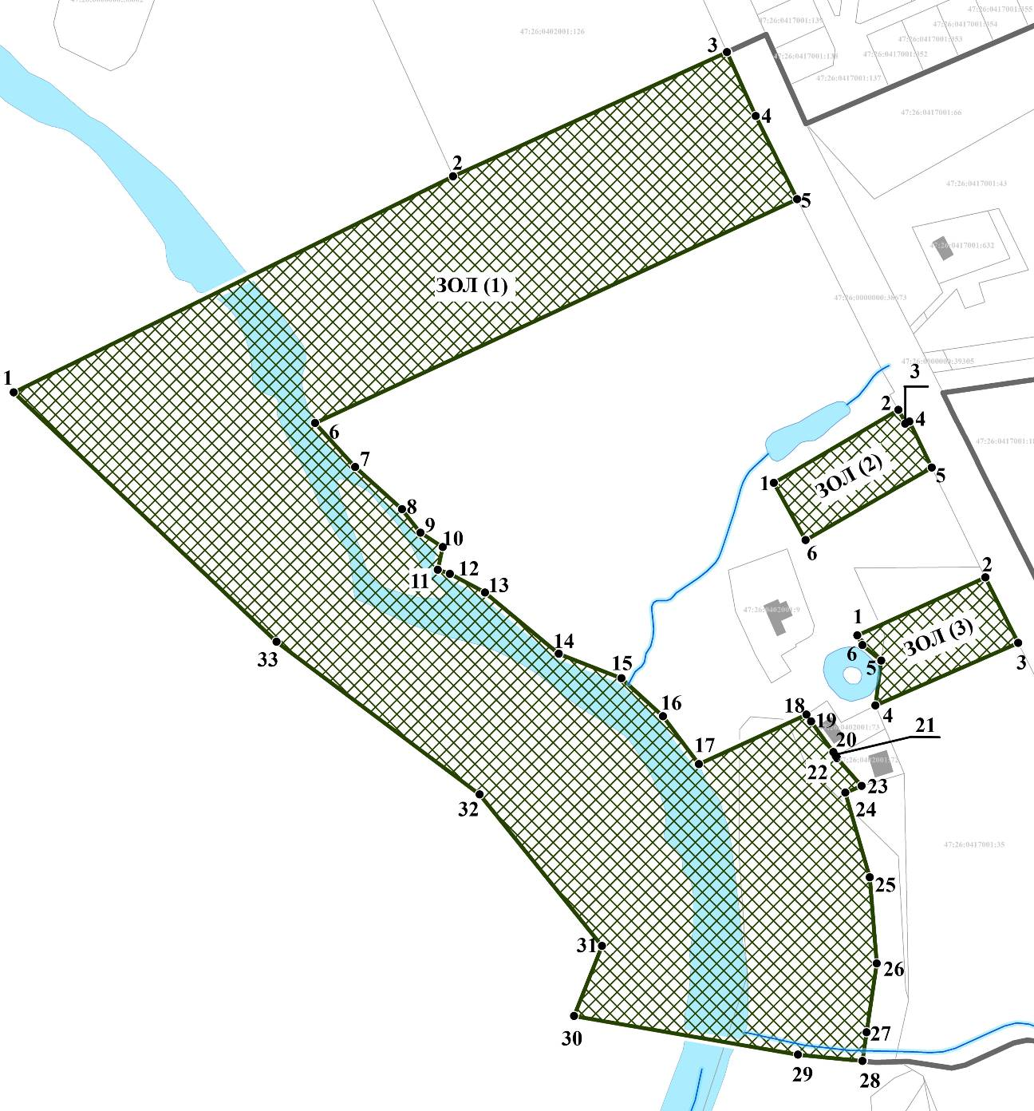
- Текстовое описание границ регламентного участка объекта культурного наследия регионального значения «Памятное место, где находилась усадьба «Пустынька», в которой в 1850-1860-е годы жил и работал писатель Толстой Алексей Константинович», расположенного по адресу: Ленинградская область, Тосненский муниципальный район, Никольское городское поселение, дер. Пустынка, уч. 2а (ЗОЛ):

Границы регламентного участка объекта культурного наследия ЗОЛ (1) проходят:
От точки 1 к точке 2 – в северо-восточном направлении от границы памятника природы «Саблинский» к границе земельного участка с кадастровым номером 47:26:0402001:126;
От точки 2 к точке 3 – в северо-восточном направлении по границе земельного участка с кадастровым номером 47:26:0402001:126;
От точки 3 к точке 5 – в юго-восточном направлении по границе земельного участка с кадастровым номером 47:26:0000000:38673;
От точки 5 к точке 6 – в юго-западном направлении по границе объекта культурного наследия;
От точки 6 к точке 17 – в юго-восточном направлении по границе объекта культурного наследия;
От точки 17 к точке 18 – в северо-восточном направлении по границе объекта культурного наследия;
От точки 18 к точке 23 – в юго-восточном направлении по границе земельных участков с кадастровыми номерами 47:26:0402001:73 и 47:26:0402001:72;
От точки 23 к точке 24 – в западном направлении до границы памятника природы «Саблинский»;
От точки 24 к точке 28 – в южном направлении по границе памятника природы «Саблинский»;
От точки 28 к точке 29 – в западном направлении по верхней южной бровке оврага;
От точки 29 к точке 30 – в западном направлении до границы памятника природы «Саблинский»;
От точки 30 к точке 1 – в северо-западном направлении через точки 31-33 по границе памятника природы «Саблинский».

Границы регламентного участка объекта культурного наследия ЗОЛ (2) проходят:
От точки 1 к точке 2 – в северо-восточном направлении по границе объекта культурного наследия;
От точки 2 к точке 5 – в юго-восточном направлении по границе земельного участка с кадастровым номером 47:26:0000000:38673;
От точки 5 к точке 6 – в юго-западном направлении от границы земельного участка с кадастровым номером 47:26:0000000:38673 к границе объекта культурного наследия;
От точки 6 к точке 1 – в северном направлении по границе объекта культурного наследия.

Границы регламентного участка объекта культурного наследия ЗОЛ (3) проходят:
От точки 1 к точке 2 – в северо-восточном направлении от границы объекта культурного наследия к границе земельного участка с кадастровым номером 47:26:0000000:38673;
От точки 2 к точке 3 – в юго-восточном направлении по границе земельного участка с кадастровым номером 47:26:0000000:38673;
От точки 3 к точке 4 – в юго-западном направлении от границы земельного участка с кадастровым номером 47:26:0000000:38673 к границе территории объекта культурного наследия;
От точки 4 к точке 1 – в северо-западном направлении по границе территории объекта культурного наследия.

- Координаты характерных (поворотных) точек границ регламентного участка объекта культурного наследия (ЗОЛ):

Обозначение (номер) характерной точки | Координаты характерных точек в местной системе координат  (МСК-47, зона 2)
 | Х | У
(1)
1 | 406144,59 | 2241461,78
2 | 406258,03 | 2241693,13
3 | 406323,19 | 2241837,31
4 | 406289,70 | 2241852,46
5 | 406246,02 | 2241874,24
6 | 406128,54 | 2241620,44
7 | 406105,83 | 2241641,12
8 | 406083,69 | 2241665,83
9 | 406071,30 | 2241675,58
10 | 406063,40 | 2241687,71
11 | 406051,46 | 2241685,07
12 | 406049,70 | 2241691,04
13 | 406039,90 | 2241709,53
14 | 406007,42 | 2241748,73
15 | 405994,57 | 2241781,70
16 | 405974,60 | 2241803,59
17 | 405949,47 | 2241822,56
18 | 405975,50 | 2241879,10
19 | 405971,89 | 2241881,54
20 | 405955,74 | 2241893,30
21 | 405953,76 | 2241894,56
22 | 405952,53 | 2241895,34
23 | 405937,99 | 2241908,17
24 | 405934,50 | 2241899,58
25 | 405890,07 | 2241912,46
26 | 405844,81 | 2241916,18
27 | 405808,65 | 2241910,84
28 | 405793,62 | 2241908,65
29 | 405796,91 | 2241874,71
30 | 405817,22 | 2241756,83
31 | 405854,03 | 2241771,50
32 | 405933,57 | 2241707,12
33 | 406013,73 | 2241600,16
1 | 406144,59 | 2241461,78

Обозначение (номер) характерной точки | Координаты характерных точек в местной системе координат  (МСК-47, зона 2)
 | Х | У
(2)
1 | 406097,06 | 2241862,02
2 | 406135,40 | 2241927,53
3 | 406128,26 | 2241931,63
4 | 406129,27 | 2241933,39
5 | 406105,11 | 2241945,15
6 | 406067,06 | 2241878,66
1 | 406097,06 | 2241862,02

Обозначение (номер) характерной точки | Координаты характерных точек в местной системе координат  (МСК-47, зона 2)
 | Х | У
(3)
1 | 406017,00 | 2241905,88
2 | 406047,50 | 2241973,27
3 | 406013,05 | 2241990,60
4 | 405980,28 | 2241915,41
5 | 406003,83 | 2241918,49
6 | 406011,91 | 2241908,64
1 | 406017,00 | 2241905,88

Режимы использования земель и требования к градостроительным регламентам в границах регламентных участков
объекта культурного наследия регионального значения
«Памятное место, где находилась усадьба «Пустынька», в которой в 1850-1860-е годы жил и работал писатель Толстой Алексей Константинович»,

Требования к градостроительным регламентам на регламентном участке ДМ в границах достопримечательного места

1. Запрещается:
1.1) новое строительство, за исключением строительства и применения специальных мер, направленных на сохранение, восстановление (регенерацию) и не нарушающих историко-градостроительную и природную среду объекта культурного наследия, в соответствии с документацией, содержащей раздел, обосновывающий меры по обеспечению сохранности объекта культурного наследия при проведении работ;
1.2) устройство сетей инженерно-технического обеспечения в надземном исполнении, за исключением ЛЭП;
1.3) применение технических средств, создающих динамическое, ударное или ударно-вибрационное воздействие на объект культурного наследия;
1.4) проведение земляных, строительных, мелиоративных, хозяйственных работ, создающих угрозу для сохранности объекта культурного наследия;
1.5) размещение нестационарных и мобильных объектов, за исключением применения специальных мер, направленных на популяризацию объектов культурного наследия;
1.6) размещение отдельно стоящих рекламных конструкций, наружной рекламы на фасадах и крышах зданий, строений, сооружений, за исключением информационных табличек и досок, содержащих информацию о популяризации и использовании объекта культурного наследия, информацию ориентирования в сложившейся урбанизированной среде, а также дорожных указателей и домовых знаков;
1.7) размещение автостоянок.
2. Разрешается:
2.1) ведение хозяйственной деятельности, не противоречащей требованиям обеспечения сохранности объекта культурного наследия и позволяющей обеспечить функционирование объекта культурного наследия в современных условиях;
2.2) работы по сохранению памятника, находящегося в границах территории достопримечательного места,
2.3) работы, направленные на обеспечение сохранности особенностей достопримечательного места, являющихся основаниями для включения его в единый государственный реестр объектов культурного наследия (памятников истории и культуры) народов Российской Федерации и подлежащих обязательному сохранению;
2.4) строительство объектов капитального строительства в целях воссоздания утраченной градостроительной среды;
2.5) осуществление капитального ремонта и реконструкции объектов капитального строительства при условии сохранения особенностей достопримечательного места, являющихся основаниями для включения его в единый государственный реестр объектов культурного наследия (памятников истории и культуры) народов Российской Федерации и подлежащих обязательному сохранению, при соблюдении требований к градостроительным регламентам.
Требования к градостроительным регламентам:
1) виды разрешенного использования земельных участков и объектов капитального строительства, предельные размеры земельных участков устанавливаются Правилами землепользования и застройки Никольского городского поселения.
2) предельные параметры разрешенной реконструкции объектов капитального строительства:
предельные параметры разрешенной реконструкции объектов капитального строительства: без увеличения их размеров, пропорций и параметров по высоте и в плане;
3) ограничения использования земельных участков и объектов капитального строительства, реконструкции объектов капитального строительства:
а) строительство и реконструкция подземных строений, сооружений - при наличии инженерно-геологических исследований, подтверждающих отсутствие негативного воздействия на объект культурного наследия;
б) реконструкция объектов капитального строительства проводится со следующими ограничениями:
- с применением цветового решения, нейтрального по отношению к объекту культурного наследия (цвет из цветовой палитры природных оттенков);
- с использованием стилистических особенностей традиционного деревянного домостроения с использованием традиционных материалов.

Требования к градостроительным регламентам на регламентном участке ОЗ в границах достопримечательного места

1. Запрещается:
1.1) строительство, за исключением строительства и применения специальных мер, направленных на сохранение, восстановление (регенерацию) и не нарушающих историко-градостроительную и природную среду объекта культурного наследия, в соответствии с документацией, содержащей раздел, обосновывающий меры по обеспечению сохранности объекта культурного наследия при проведении работ;
1.2) устройство сетей инженерно-технического обеспечения в надземном исполнении, за исключением ЛЭП;
1.3) применение технических средств, создающих динамическое, ударное или ударно-вибрационное воздействие на объект культурного наследия;
1.4) проведение земляных, строительных, мелиоративных, хозяйственных работ, создающих угрозу для сохранности объекта культурного наследия;
1.5) размещение нестационарных и мобильных объектов, за исключением применения специальных мер, направленных на популяризацию объектов культурного наследия;
1.6) размещение отдельно стоящих рекламных конструкций, наружной рекламы на фасадах и крышах зданий, строений, сооружений, за исключением информационных табличек и досок, содержащих информацию о популяризации и использовании объекта культурного наследия, информацию ориентирования в сложившейся урбанизированной среде, а также дорожных указателей и домовых знаков;
1.7) размещение автостоянок;
1.8) засорение территории.
2. Разрешается:
2.1) разборка дисгармоничных, аварийных сооружений на основании документации или раздела документации, обосновывающей меры по обеспечению сохранности объекта культурного наследия, согласованной органом охраны объектов культурного наследия;
2.2) устройство, реконструкция и ремонт объектов инженерно-транспортных коммуникаций, сетей инженерно-технического обеспечения на основании документации или разделов документации, обосновывающей меры по обеспечению сохранности объекта культурного наследия, согласованной органом охраны объектов культурного наследия;
2.3) проведение спасательных археологических полевых работ с полным или частичным изъятием археологических находок из раскопов на основании разрешения (открытого листа) при обязательном археологическом наблюдении;
2.4) благоустройство и озеленение территории;
2.5) порядок проведения работ на основании задания, согласованного государственным органом охраны объектов культурного наследия.
Требования к градостроительным регламентам:
1) виды разрешенного использования земельных участков и объектов капитального строительства, предельные размеры земельных участков устанавливаются Правилами землепользования и застройки Никольского городского поселения;
2) предельные параметры разрешенной реконструкции объектов капитального строительства: без увеличения их размеров, пропорций и параметров по высоте и в плане;
3) ограничения использования земельных участков и объектов капитального строительства, реконструкции объектов капитального строительства:
а) запрещено строительство, за исключением строительства и применения специальных мер, направленных на сохранение, восстановление (регенерацию) и не нарушающие историко-градостроительную или природной среду объекта культурного наследия, в соответствии с документацией, содержащей раздел, обосновывающий меры по обеспечению сохранности объекта культурного наследия при проведении работ.

Требования к градостроительным регламентам на регламентном участке ЗРЗ-1 в границах достопримечательного места

1. Запрещается:
1.1) устройство сетей инженерно-технического обеспечения в надземном исполнении за исключением ЛЭП;
1.2) применение технических средств, создающих динамическое, ударное или ударно вибрационное воздействие на объект культурного наследия и его предмет охраны;
1.3) проведение земляных, строительных, мелиоративных, хозяйственных работ, создающих угрозу для сохранности объекта культурного наследия;
1.4) размещение билбордов;
1.5) засорение территории;
1.6) капитальное строительство на территориях, в настоящее время свободных от капитальных объектов.
2. Разрешается:
2.1) ремонт, реконструкция, реставрация существующих объектов капитального строительства в соответствии с требованием к градостроительным регламентам ЗРЗ – 1 на основании документации или раздела документации, обосновывающей меры по обеспечению сохранности объекта культурного наследия, согласованной органом охраны объектов культурного наследия;
2.2) разборка дисгармоничных, аварийных сооружений на основании документации или раздела документации, обосновывающей меры по обеспечению сохранности объекта культурного наследия, согласованной органом охраны объектов культурного наследия;
2.3) устройство, реконструкция и ремонт объектов инженерно-транспортных коммуникаций, сетей инженерно-технического обеспечения на основании раздела документации, обосновывающей меры по обеспечению сохранности объекта культурного наследия, согласованной органом охраны объектов культурного наследия;
2.4) проведение спасательных археологических полевых работ с полным или частичным изъятием археологических находок из раскопов на основании разрешения (открытого листа) при обязательном археологическом наблюдении;
2.5) благоустройство и озеленение территории;
2.6) порядок проведения работ на основании задания, согласованного с государственным органом охраны объектов культурного наследия.
Требования к градостроительным регламентам:
1) виды разрешенного использования земельных участков и объектов капитального строительства, предельные размеры земельных участков устанавливаются Правилами землепользования и застройки Никольского городского поселения.
2) предельные параметры разрешенной реконструкции объектов капитального строительства:
- предельная максимальная высота объектов капитального строительства составляет 8,0 м.
3) ограничения использования земельных участков и объектов капитального строительства, реконструкции объектов капитального строительства:
а) строительство и реконструкция подземных строений, сооружений - при наличии инженерно-геологических исследований, подтверждающих отсутствие негативного воздействия на объект культурного наследия;
б) реконструкция объектов капитального строительства проводится со следующими ограничениями:
- с применением цветового решения, нейтрального по отношению к объекту культурного наследия (цвет из цветовой палитры природных оттенков);
- с использованием стилистических особенностей традиционного деревянного домостроения с использованием традиционных материалов.

Требования к градостроительным регламентам на регламентном участке ЗРЗ-2 в границах достопримечательного места

1. Запрещается:
1.1) устройство сетей инженерно-технического обеспечения в надземном исполнении за исключением ЛЭП;
1.2) применение технических средств, создающих динамическое, ударное или ударно-вибрационное воздействие на объект культурного наследия и его предмет охраны;
1.3) проведение земляных, строительных, мелиоративных, хозяйственных работ, создающих угрозу для сохранности объекта культурного наследия;
1.4) нарушение сложившегося рельефа территории: засыпка оврагов, низин, канав и ручьев; изменение очертаний их склонов, за исключением расчистки и дноуглубительных мелиоративных работ
1.5) размещение билбордов;
1.6) устройство светонепроницаемых ограждений;
1.7) засорение территории;
2. Разрешается:
2.1) капитальное строительство новых объектов, ремонт, реконструкция, реставрация существующих объектов капитального строительства в соответствии с требованием к градостроительным регламентам ЗРЗ-2 на основании документации или раздела документации, обосновывающей меры по обеспечению сохранности объекта культурного наследия, согласованной органом охраны объектов культурного наследия;
2.2) разборка дисгармоничных, аварийных сооружений на основании документации или раздела документации, обосновывающей меры по обеспечению сохранности объекта культурного наследия, согласованной органом охраны объектов культурного наследия;
2.3) устройство, реконструкция и ремонт объектов инженерно-транспортных коммуникаций, сетей инженерно-технического обеспечения на основании раздела документации, обосновывающей меры по обеспечению сохранности объекта культурного наследия, согласованной органом охраны объектов культурного наследия;
2.4) проведение спасательных археологических полевых работ с полным или частичным изъятием археологических находок из раскопов на основании разрешения (открытого листа) при обязательном археологическом наблюдении;
2.5) благоустройство и озеленение территории;
2.6) порядок проведения работ на основании задания, согласованного с государственным органом охраны объектов культурного наследия.
Требования к градостроительным регламентам:
1) виды разрешенного использования земельных участков и объектов капитального строительства, предельные размеры земельных участков устанавливаются Правилами землепользования и застройки Никольского городского поселения.
2) предельные параметры разрешенного строительства, реконструкции объектов капитального строительства:
- предельная максимальная общая высота объектов капитального строительства не более 10,0 м;
- предельная максимальная высота объектов капитального строительства составляет по отметке карниза не более 8 м;
- предельная максимальная высота светопроницаемого ограждения земельного участка не более 2 м;
- предельная минимальная площадь земельного участка не менее 0,06 га.
3) ограничения использования земельных участков и объектов капитального строительства, реконструкции объектов капитального строительства:
а) строительство и реконструкция подземных строений, сооружений
- при наличии инженерно-геологических исследований, подтверждающих отсутствие негативного воздействия на объект культурного наследия;
б) строительство и реконструкция объектов капитального строительства проводится со следующими ограничениями:
- с применением цветового решения, нейтрального по отношению к объекту культурного наследия (цвет из цветовой палитры природных оттенков);
- с использованием стилистических особенностей традиционного деревянного домостроения с использованием традиционных материалов.

Требования к градостроительным регламентам на регламентном участке ЗОЛ в границах достопримечательного места

1. Запрещается:
1.1) строительство, за исключением строительства и применения специальных мер, направленных на сохранение, восстановление (регенерацию) и нарушающих историко-градостроительную и природную среду объекта культурного наследия на основании документации или раздела документации, обосновывающей меры по обеспечению сохранности объекта культурного наследия, согласованной органом охраны объектов культурного наследия или раздела документации;
1.2) устройство сетей инженерно-технического обеспечения в надземном исполнении, за исключением ЛЭП;
1.3) применение технических средств, создающих динамическое, ударное или ударно-вибрационное воздействие на объект культурного наследия и его предмет охраны;
1.4) проведение земляных, строительных, мелиоративных, хозяйственных работ, создающих угрозу для сохранности объекта культурного наследия;
1.5) размещение билбордов;
1.6) засорение территории.
2. Разрешается:
2.1) разборка дисгармоничных, аварийных сооружений на основании документации или раздела документации, обосновывающей меры по обеспечению сохранности объекта культурного наследия, согласованной органом охраны объектов культурного наследия;
2.2) устройство, реконструкция и ремонт объектов инженерно-транспортных коммуникаций, сетей инженерно-технического обеспечения на основании документации или разделов документации, обосновывающей меры по обеспечению сохранности объекта культурного наследия, согласованной органом охраны объектов культурного наследия;
2.3) размещение информационных конструкций, содержащих информацию о популяризации и использовании объекта культурного наследия, осуществляется на основании проектной документации согласованной органом охраны объектов культурного наследия, габариты устанавливаются проектным решением;
2.4) расчистка, восстановление и благоустройство русла рек, ручьев, очистка оврагов;
2.5) сохранение и воссоздание особенностей рельефа, гидрографии и других элементов исторического ландшафта осуществляется на основании документации или раздела документации, обосновывающей меры по обеспечению сохранности объекта культурного наследия, согласованной органом охраны объектов культурного наследия;
2.6) проведение спасательных археологических полевых работ с полным или частичным изъятием археологических находок из раскопов на основании разрешения (открытого листа) при обязательном археологическом наблюдении;
2.7) поддержание и развитие рекреационного назначения территории;
2.8) благоустройство и озеленение территории;
2.9) порядок проведения работ на основании задания, согласованного государственного органа охраны объектов культурного наследия.
Требования к градостроительным регламентам:
1) виды разрешенного использования земельных участков и объектов капитального строительства, предельные размеры земельных участков устанавливаются Правилами землепользования и застройки Никольского городского поселения;
2) предельные параметры разрешенной реконструкции, реставрации, воссоздания объектов капитального строительства: без увеличения их размеров, пропорций и параметров по высоте и в плане;
3) ограничения использования земельных участков и объектов капитального строительства, воссоздания объектов капитального строительства:
а) запрещено строительство, за исключением строительства и применения специальных мер, направленных на сохранение, восстановление (регенерацию) и не нарушающие историко-градостроительную или природную среду объекта культурного наследия, в соответствии с документацией, содержащей раздел, обосновывающий меры по обеспечению сохранности объекта культурного наследия при проведении работ.

Приложение 3
к Приказу комитета по культуре
Ленинградской области
от «__» ______ 2019 г. № ______________

Предмет охраны
объекта культурного наследия регионального значения – достопримечательного места «Памятное место, где находилась усадьба «Пустынька», в которой в 1850 – 1860-е годы жил и работал писатель Толстой Алексей Константинович»,
Ленинградская область, Тосненский район, Никольское городское поселение, дер. Пустынька, уч. 2а

№ п/п | Виды предметов охраны | Элементы предметов охраны | Фотофиксация
1 | 2 | 3 | 4
1 | Градостроительные характеристики | Местоположение исторического усадебного парка, а также утраченных парковых зданий и сооружений усадьбы XIX в. в 0,6 км к северо-западу от д. Пустынка, по обе стороны от а/д «41К-268 г. Никольское – пос. Гладкое».  Композиционная роль объекта в структуре окружающего природного и культурного ландшафта.  Сохранившиеся исторические габариты, планировочная структура. | 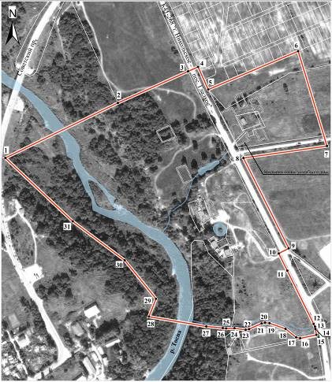
 |  | Объемно-пространственные характеристики насаждений – система открытых, полуоткрытых, полузакрытых, закрытых пространств парка, в т.ч. водная поверхность прудов.  Ценные насаждения старовозрастных высокоствольных деревьев (групповые и отдельностоящие) | 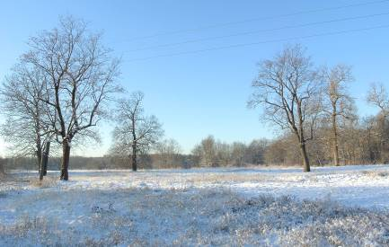  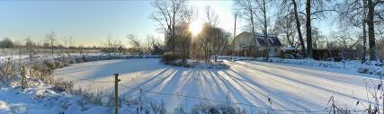
 |  | Секторы и направления видовых раскрытий внутри парка, с а/д «41К-268 г. Никольское – пос. Гладкое», с противоположного берега р. Тосна.  Исторически сложившийся масштаб окружающей застройки. | 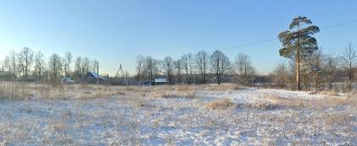  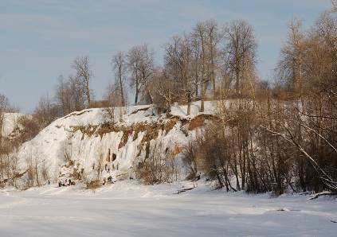
2 | Архитектурные характеристики | Тип парка – пейзажный парк (лесопарк середины XIX в.), созданный на границе уникального природного объекта: Саблинских пещер и долины р. Тосна и в неразрывной визуальной связи с ним | 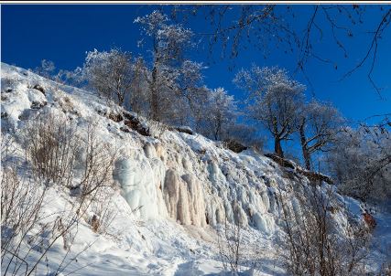
 |  | Элементы гидрографической сети: искусственные водоемы.  Местоположение и округлая форма первого пруда с островом круглой формы в центре.  Местоположение и продолговатая форма второго пруда. | 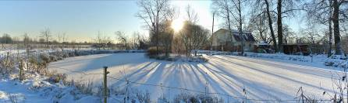  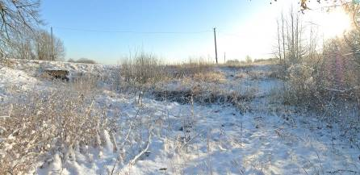
 |  | Рядовые насаждения старовозрастных деревьев вдоль бровки склона долины р. Тосна.  Отдельностоящая старовозрастная сосна. | 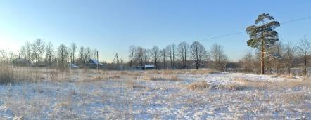
 |  | Отдельные старовозрастные деревья на поляне в северной части территории. | 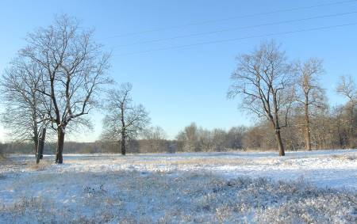
 |  | Рядовые насаждения старовозрастных деревьев вдоль северной границы территории усадьбы по обеим сторонам от автодороги «41К-268 г. Никольское – пос. Гладкое». | 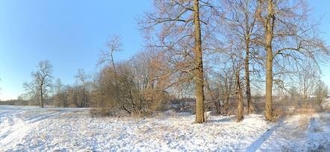
 |  | Рядовые насаждения старовозрастных деревьев вдоль пруда продолговатой формы и мелиоративной канавы, идущей от него к р. Тосна. | 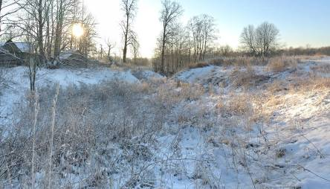
 |  | Остатки фундаментов исторических зданий (усадебного дома и хозяйственных построек). | 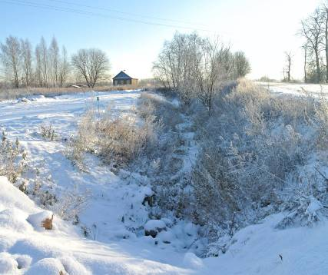
 |  | Композиционно-активный рельеф: возвышенности, овраги, береговые склоны, прибрежные зоны, искусственный рельеф – валы и насыпи (искусственная насыпь вдоль северной границы территории усадьбы по обеим сторонам от автодороги «41К-268 г. Никольское – пос. Гладкое»). | 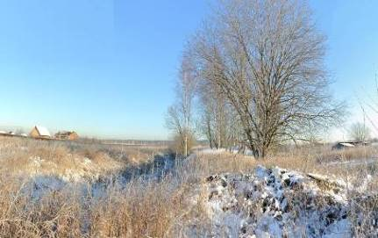

Предмет охраны может быть уточнен в процессе историко-культурных и реставрационных исследований, реставрационных работ, изменение предмета охраны может быть осуществлено в порядке и случаях, предусмотренных законодательством об объектах культурного наследия.

Подготовлено:
Консультант отдела по осуществлению полномочий Ленинградской области в сфере объектов культурного наследия департамента государственной охраны, сохранения и использования объектов культурного наследия комитета по культуре Ленинградской области

_________________М.Я. Щербакова

Согласовано:
Заместитель председателя – начальник департамента государственной охраны, сохранения и использования объектов культурного наследия комитета по культуре Ленинградской области

__________________ Г.Е. Лазарева

Начальник отдела по осуществлению полномочий Ленинградской области в сфере объектов культурного наследия департамента государственной охраны, сохранения и использования объектов культурного наследия комитета по культуре Ленинградской области

_____________________ С.А. Волкова

Начальник сектора судебного и административного производства департамента государственной охраны, сохранения и использования объектов культурного наследия комитета по культуре Ленинградской области

__________________________ Ю.И. Юруть

Ознакомлен:

Заместитель начальника департамента государственной охраны, сохранения и использования объектов культурного наследия комитета по культуре Ленинградской области

__________________ Г.Е. Лазарева

Начальник отдела по осуществлению полномочий Ленинградской области в сфере объектов культурного наследия департамента государственной охраны, сохранения и использования объектов культурного наследия комитета по культуре Ленинградской области

__________________ С.А. Волкова

